МИНИСТЕРСТВО ОБРАЗОВАНИЯ И НАУКИ РЕСПУБЛИКИ ДАГЕСТАН
Муниципальное казенное учреждение

УПРАВЛЕНИЕ ОБРАЗОВАНИЯ БУЙНАКСКОГО РАЙОНА

Муниципальное казенное ОБЩЕобразовательное учреждение

«Эрпелинская средняя общеобразовательная школа им. Апашева М. Д.»
Россия, Республика Дагестан, Буйнакский район, 368207, с. Эрпели, ул.И.Акаева, 4
Сайт: erpel.dagestanschool.ru, e-mail: erpeli.dagschool@mail.ru

№ ___ «__»__________20 г.
Отчет
о проведении в МКОУ «Эрпелинская СОШ им.Апашева М.Д.» мероприятий ко Дню Победы – 74-й годовщины

В соответствии с приказом Управления образования и планом работы школы, подготовка к празднованию Дня Победы в школе начали с благоустройства территории школы и памятника погибшим в годы ВОВ эрпелинцам. Были оформлены тематические уголки «История Победы» в классных кабинетах.
Волонтеры школы приняли участие в районной акции «10 дней до Победы».
30 апреля был проведен открытый урок мужества «Урок Победы – Бессмертный полк», где ученики рассказывали о своих дедах-участниках ВОВ, их подвигах.
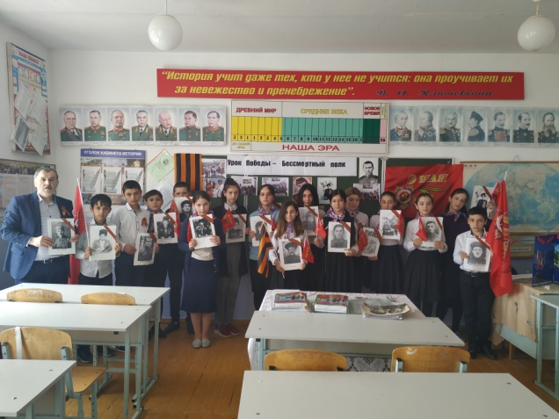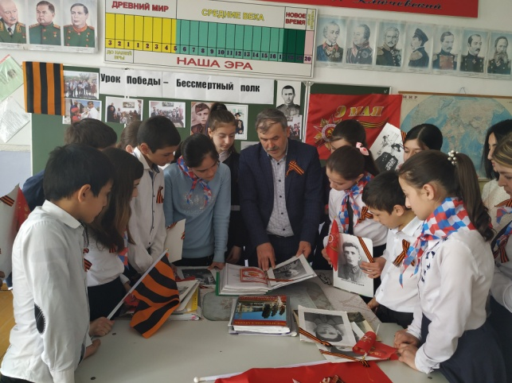
С 6 по 9 мая в рамках недели истории прошли уроки, викторины, конкурсы и акции, приуроченные ко Дню Победы.
7 мая 2019г. учителя и учащиеся старших классов были приглашены на Всероссийскую акцию «Диктант Победы». Все получили дипломы участника.
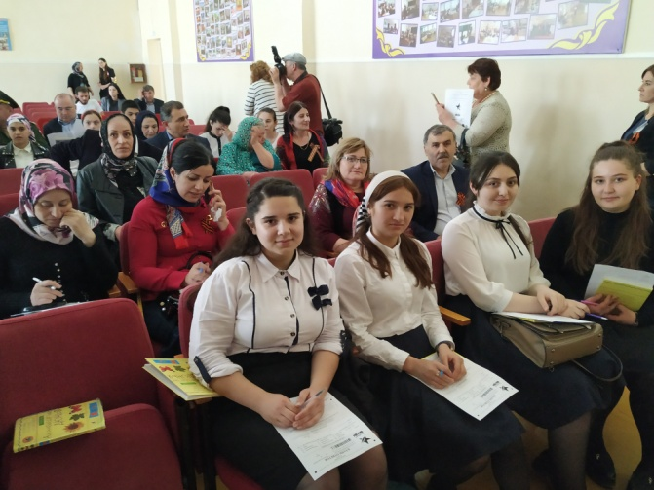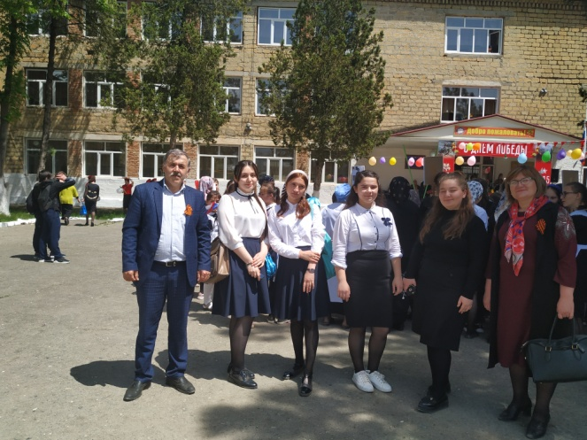
8 мая кл.руководитель 6 «б» класса Микаилова А.Ш. провела открытый классный час с приглашением родителей, участников локальных войн. Мероприятие прошла на ура, остались довольны и взрослые и дети.
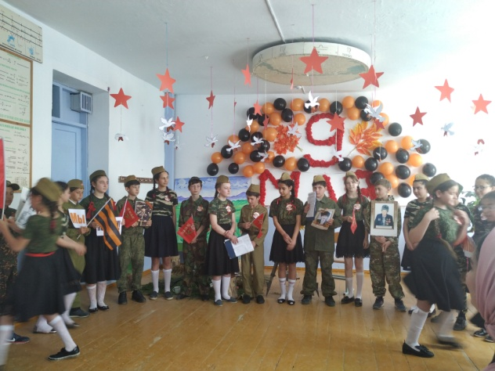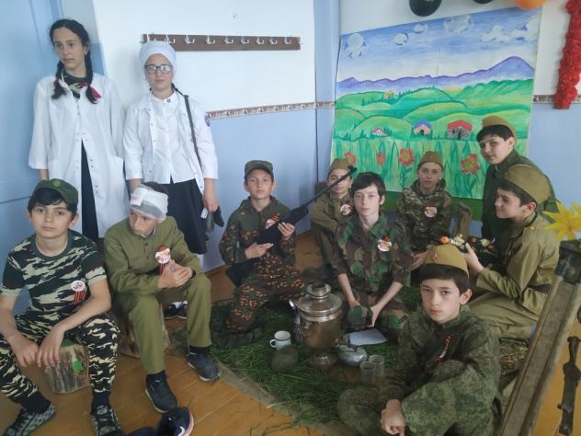
8 мая старшая вожатая совместно с волонтерами, токсовцами и юнармейцами школы организовала акцию «Георгиевская ленточка».
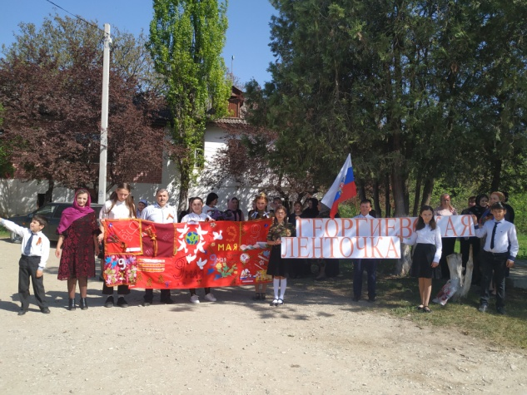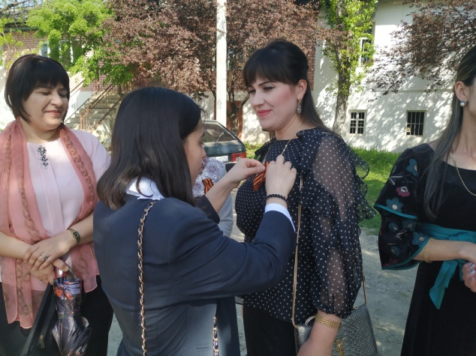
Также прошли классные часы, дети вспоминали своих бабушек и дедушек, переживших это тяжёлое для страны и для семьи время, героев Великой Отечественной войны, говорили о подвигах солдат (Алиев А., Акаимов А., Дадабеков Б.)
В школьной библиотеке была оформлена книжная выставка, а в коридоре 1-го этажа выставка рисунков «Память жива!».
Так же прошла встреча школьников с ветеранами труда Абулаковым И., Будаевым Ш.., ветераном педагогического труда Акаимовой А.Х., которые в годы войны были в маленьком возрасте. Они делились с ребятами своими воспоминаниями, рассказывали о своих трудовых буднях в тылу, как работали в поле наравне со взрослыми, делая все для приближения победы.
9 мая все учащиеся и учителя школы присоединились к Всероссийской акции «Бессмертный полк», который был организован отрядом ТОКСа и Юнармии нашей школы. Шествие началось в 9 часов утра.
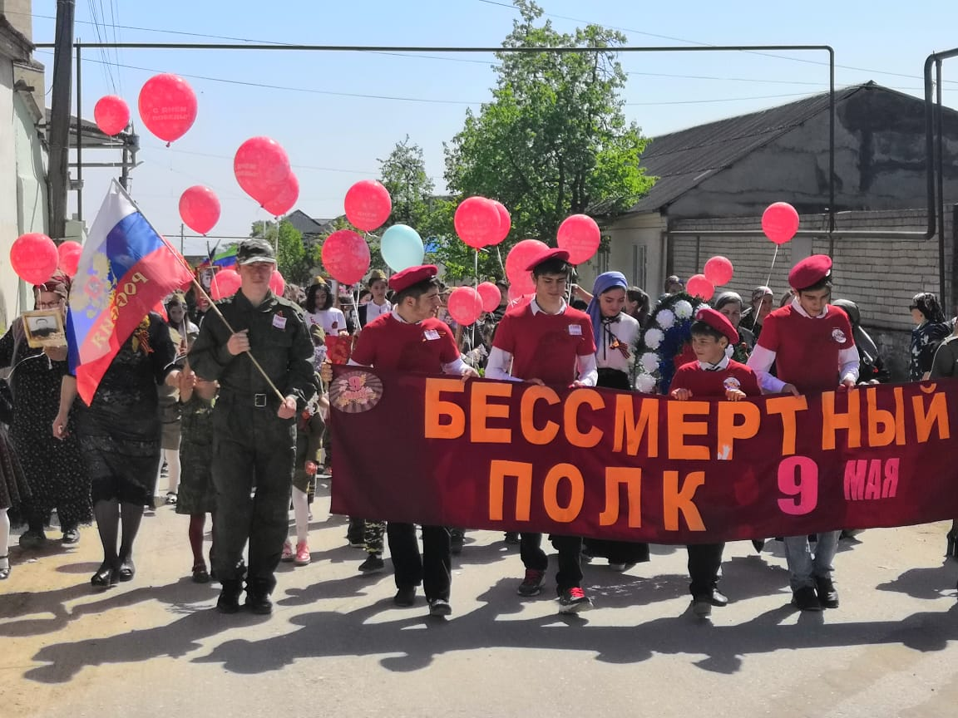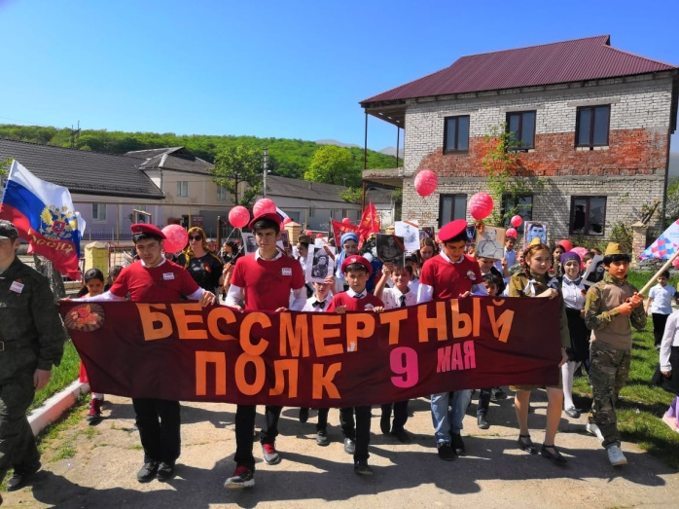
В тот же день на территории школы состоялся митинг, посвященный 74-й годовщине Победы в Великой Отечественной войне.
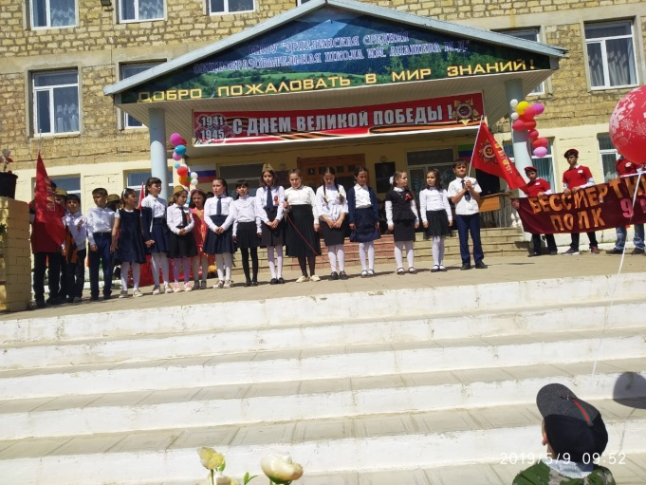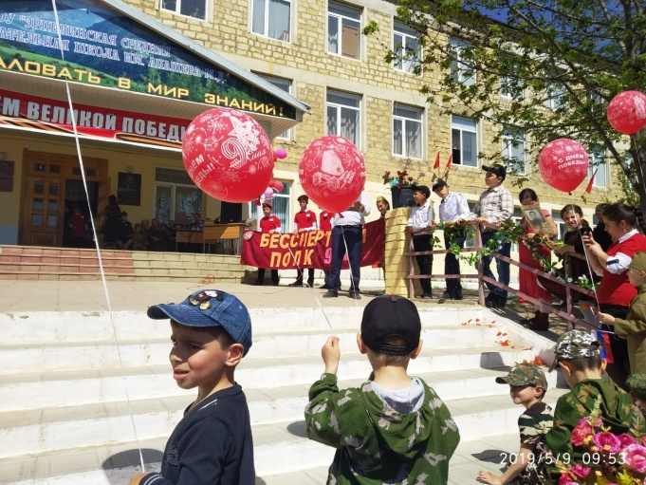
Уже второй год наша школа проводит акцию «Полотно Победы». Для создания Полотна Победы использовались заранее заготовленные каждым классом лоскуты из красной ткани размером 50х50 см. Полотно было пронесено по улицам села во время праздничных мероприятий, посвящённых 74-летию Победы.
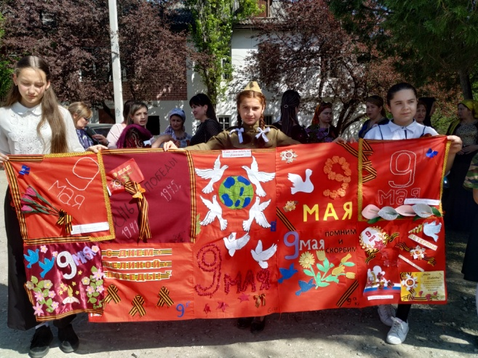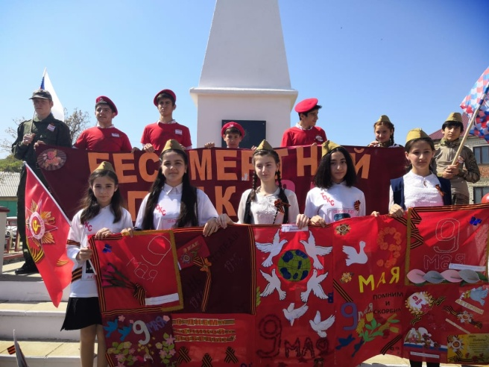

Зам. по ВР ________________ Хайбуллаев Х.Х.

